Akreditáció

Adatlap mód.-nál nem tapasztaltam problémát.
Infrastruktúrába beírás , jóváhagy, majd:

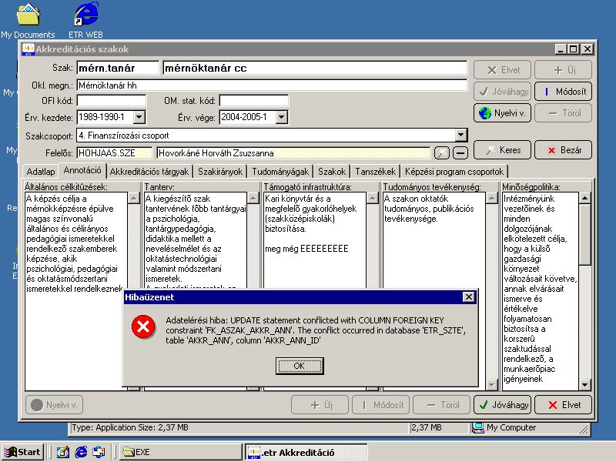

Ok után mód. bekerül és normál állapot.

Akkr. tárgyak – nál ETR-es tárgyak nincsenek baloldalon és keresésnél sem, ezek megvoltak az régi ETR-ben.

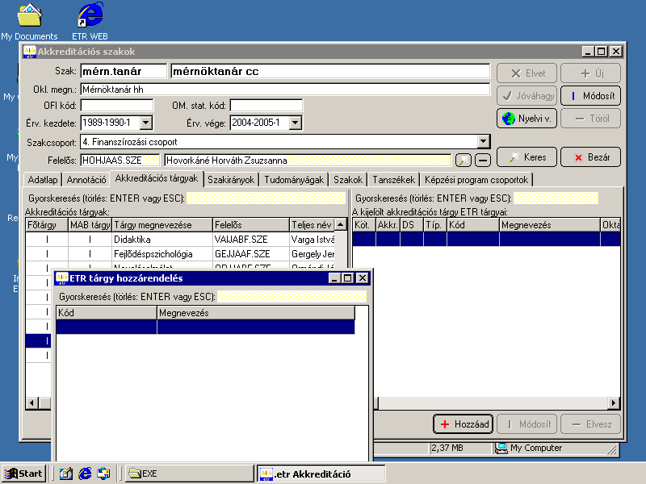

Pl. a váll. men. hozzárendelt tárgyai megvannak, de újat nem lehet hozzárendelni.

Képzési programok

Hiányoznak a „régi hozzárendelések” és nem lehet hozzárendelni sem a szakoknál sem a képzési programoknál.
A keresőt akárhogy töltöm ki, mindig ez a válasz:
(lásd még admin-ban tanulmányi bokornál)

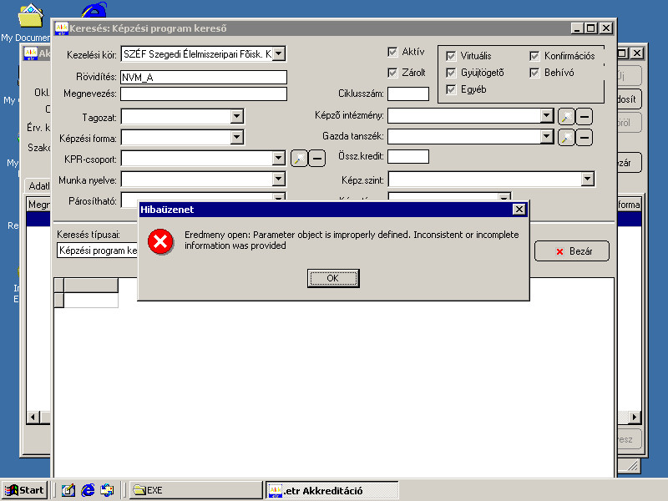

Nyelvi változat-ra klikkelésnél:

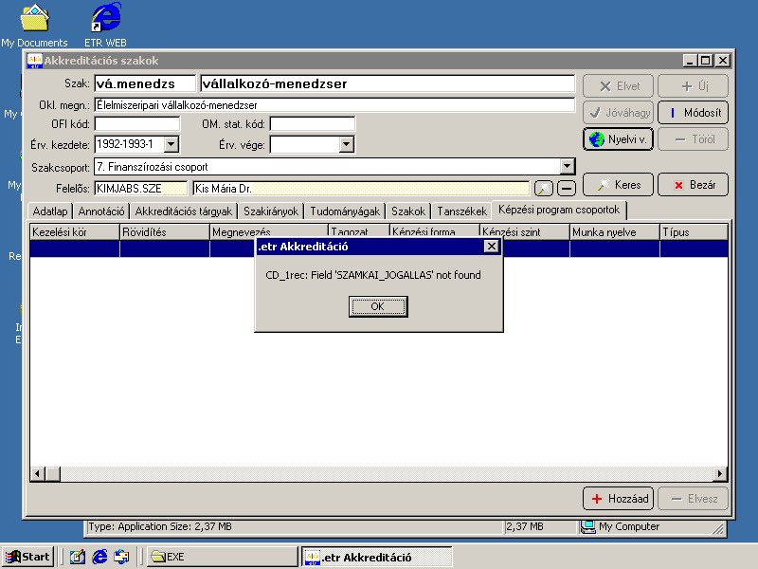

Két ok után, lehet nyelvelni.
A tejipari szakmérnök-nél beírt angol szövegek hiányosak, pl: ált célkitűzés.

ETR tárgyak, Tárgyak, Listák menükben nem tapasztaltam rendellenességet, a szótárak itt is hiányoznak.

